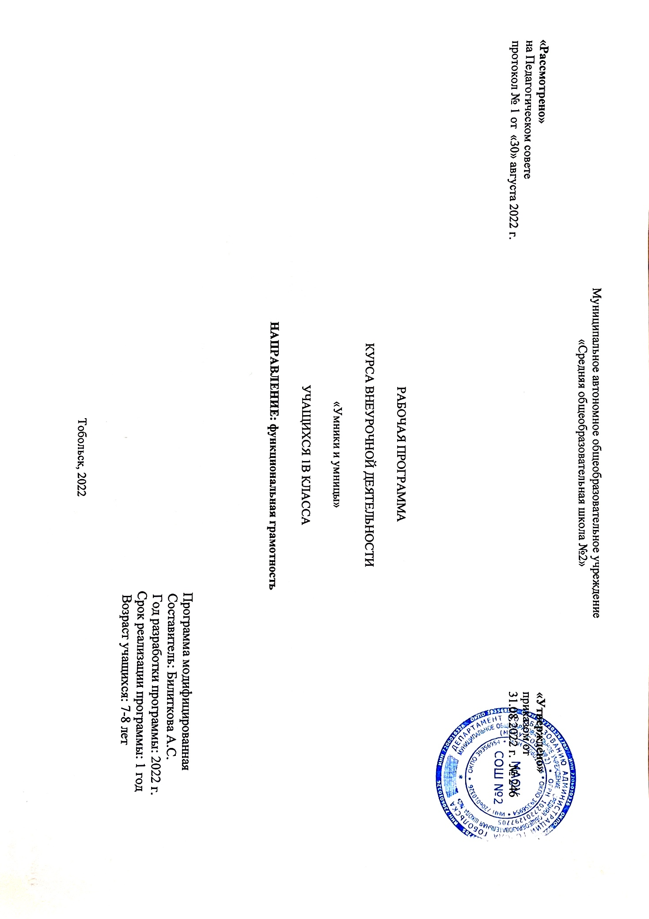Результаты курса внеурочной деятельности
Личностные результаты освоения обучающимися внеурочной образовательной программы:
- овладение начальными сведениями о сущности и особенностях объектов, процессов и явлений действительности (природных, социальных, культурных, технических и др.) их происхождении и назначении;
- формирование позитивных отношений школьника к базовым ценностям общества (человек, природа, мир, знания, труд, культура), ценностного отношения к социальной реальности в целом;
- формирования коммуникативной, этической, социальной компетентности школьников.
Метапредметные результаты

Регулятивные универсальные учебные действия
- предвосхищать результат.
- адекватно воспринимать предложения учителей, товарищей, родителей и других людей по исправлению допущенных ошибок.
- концентрация воли для преодоления интеллектуальных затруднений и физических препятствий;
- наличие мотивации к творческому труду, работе на результат, бережному отношению к материальным и духовным ценносстабилизация эмоционального состояния для решения различных задач.

Коммуникативные универсальные учебные действия
- ставить вопросы; обращаться за помощью; формулировать затруднения;
- предлагать помощь и сотрудничество;
- определять цели, функции участников, способы взаимодействия;
- договариваться о распределении функций и ролей в совместной деятельности
- формулировать собственное мнение и позицию;
- координировать и принимать различные позиции во взаимодействии.
- умение сотрудничать с педагогом и сверстниками при решении различных задач, принимать на себя ответственность за результаты своих действий;

Познавательные универсальные учебные действия
- ставить и формулировать проблемы;
- осознанно и произвольно строить сообщения в устной и письменной форме, в том числе творческого и исследовательского характера;
- узнавать, называть и определять объекты и явления окружающей действительности в соответствии с содержанием учебных предметов.
- запись, фиксация информации об окружающем мире, в том числе с помощью ИКТ, заполнение предложенных схем с опорой на прочитанный текст.
- установление причинно-следственных связей;
- самостоятельно преобразовывать познавательную задачу в практическую;
- умение контролировать и оценивать свои действия, вносить коррективы в их выполнение на основе оценки и учёта характера ошибок, проявлять инициативу и самостоятельность в обучении;
- способность к осуществлению логических операций сравнения, анализа, установлению аналогий, отнесению к известным понятиям;
- любознательность, активность и заинтересованность в познании мира.
- Содержание курса внеурочной детельности
№  п/п | Название темы (раздела) | Содержание темы (раздела) | Кол-во часов
1 | Графический диктант | Рисование графических фигур - отличный способ разработки мелких мышц руки ребёнка, интересное и увлекательное занятие, результаты которого скажутся на умении красиво писать и логически мыслить.  На данном этапе занятия ребята сначала выполняют графический рисунок под диктовку учителя, а затем заштриховывает его косыми линиями, прямыми линиями, «вышивают» фигурку крестиком или просто закрашивают. Штриховка не только подводит детей к пониманию симметрии, композиции в декоративном рисовании, но развивает мелкие мышцы пальцев и кисти руки ребёнка.  При регулярном выполнении таких упражнений ребёнок начинает хорошо владеть карандашом, у него появляется устойчивое, сосредоточенное внимание, воспитывается трудолюбие, усидчивость.  Графические диктанты - это и способ развития речи, так как попутно ребята составляют небольшие рассказики, учат стихи, загадки, овладевают выразительными свойствами языка. Поэтому в процессе работы с графическими диктантами развивается внутренняя и внешняя речь, логическое мышление, формируются внимание, глазомер, зрительная память ребёнка, аккуратность, фантазия, общая культура, активизируются творческие способности. | 10
2 | Тренировка внимания | Предлагаемые в 1 классе задания направлены на создание положительной мотивации, на формирование познавательного интереса к предметам и к знаниям вообще. Эта задача достигается с помощью специально построенной системы заданий, которые помогают преодолеть неустойчивость внимания шестилеток, непроизвольность процесса зрительного и слухового запоминания и ведут к развитию мыслительной деятельности  К заданиям этой группы относятся различные лабиринты и целый ряд упражнений, направленных на развитие произвольного внимания детей, объёма внимания, его устойчивости, переключения и распределения.  Выполнение заданий подобного типа способствует формированию таких жизненно важных умений, как умение целенаправленно сосредотачиваться, вести поиск нужного пути. | 5
3 | Тренировка слуховой памяти | В рабочие тетради включены упражнения на развитие и совершенствование слуховой памяти. Выполняя эти задания, школьники учатся пользоваться своей памятью и применять специальные приёмы, облегчающие запоминание. В результате таких упражнений учащиеся осмысливают и прочно сохраняют в памяти различные термины и определения. Вместе с тем у них увеличивается объём слухового запоминания, развивается смысловая память, восприятие и наблюдательность, закладывается основа для рационального использования сил и времени. | 4
4 | Тренировка зрительной памяти | В силу возрастных особенностей первоклассников им предлагаются в основном те задания, выполнение которых предполагает использование практических действий. На первых порах работы с заданиями можно допускать угадывание ответа, решения, но тут же постараться подвести учащихся к обоснованию ответа. При работе над такими заданиями очень важна точная и целенаправленная постановка вопросов, выделение главного звена при рассуждении, обоснование выбранного решения. Как правило, это делает учитель, опираясь на ответы детей и давая точное и лаконичное разъяснение. Очень важно, чтобы пояснения, даваемые учителем, постепенно сокращались с одновременным повышением доли участия детей в поиске решения предложенной задачи.  В курс включены упражнения на развитие и совершенствование зрительной памяти. Выполняя эти задания, школьники учатся пользоваться своей памятью и применять специальные приёмы, облегчающие запоминание. В результате таких упражнений учащиеся осмысливают и прочно сохраняют в памяти различные термины и определения. | 4
5 | Поиск закономерностей | Приоритетным направлением обучения в начальной школе является развитие мышления. С этой целью в рабочих тетрадях приведены упражнения, которые позволяют на доступном детям материале и на их жизненном опыте строить правильные суждения и проводить доказательства без предварительного теоретического освоения самих законов и правил логики. В процессе выполнения таких упражнений дети учатся сравнивать различные объекты, выполнять простые виды анализа и синтеза, устанавливать связи между понятиями, учатся комбинировать и планировать. | 5
6 | Задания по перекладыванию спичек | Развитие воображения построено в основном на материале, включающем задания геометрического характера:  выбор фигуры нужной формы для восстановления целого;  деление фигуры на несколько заданных фигур и построение заданной фигуры из нескольких частей, выбираемых из множества данных;  складывание и перекладывание спичек с целью составления заданных фигур. | 5
7 | Задания повышенной сложности | Методы и приёмы организации деятельности второклассников на занятиях по РПС в большей степени, чем для первоклассников, ориентированы на усиление самостоятельной практической и умственной деятельности, на развитие навыков контроля и самоконтроля, а также познавательной активности детей.  Большое внимание, как и в первом классе, уделяется проверке самостоятельно выполненных заданий, их корректировке, объяснению причин допущенных ошибок, обсуждению различных способов поиска и выполнения того или иного задания.  Задания открывают широкие возможности для развития у учеников наблюдательности, воображения, логического мышления.  Занятия построены таким образом, что один вид деятельности сменяется другим. Это позволяет сделать работу детей динамичной, насыщенной и менее утомительной.  С каждым занятием задания усложняются: увеличивается объём материала, наращивается темп выполнения заданий, сложнее становятся выполняемые рисунки. | 5
8 | Логически-поисковые задания | Во 2 классе предлагаются задачи логического характера целью совершенствования мыслительных операций младших школьников: умения делать заключение из двух суждений, умения сравнивать, глубоко осознавая смысл операции сравнения, умения делать обобщения, устанавливать закономерности. Вводятся текстовые задачи из комбинаторики. | 5
9 | Тренировка внимания | Материал, включенный в рабочие тетради, ставит своей целью совершенствование различных сторон внимания и увеличение объема произвольного внимания детей. Однако уровень трудности заданий значительно возрастает. | 5
10 | Тренировка слуховой памяти | Также во втором классе вводится большое количество разнообразных занимательных заданий и упражнений, в процессе выполнения которых у ребёнка не только формируются лингвистические знания, умения и навыки, но одновременно вырабатывается и совершенствуется ряд интеллектуальных качеств, таких как: словесно-логическое мышление, внимание, память, воображение, наблюдательность, речевые способности. Эти упражнения воспитывают у учащихся познавательный интерес к родному языку. | 5
11 | Тренировка зрительной памяти | Для развития внимания и зрительной памяти в каждое занятие включен зрительный диктант. | 5
12 | Поиск закономерностей | В целях развития логического мышления учащимся предлагаются задачи, при решении которых им необходимо самостоятельно производить анализ, синтез, сравнение, строить дедуктивные умозаключения.  Способность ребёнка анализировать проявляется при разборе условий задания и требований к нему, а также в умении выделять содержащиеся в условиях задачи данные и их отношения между собой.  Способность рассуждать проявляется у детей в их возможности последовательно выводить одну мысль из другой, одни суждения из других, в умении непротиворечиво распределять события во времени. | 5
13 | Задания по перекладыванию спичек. | В рабочие тетради включены задания на преобразование и перестроение фигур и предметов (задания с использованием спичек); на отгадывание изографов, на разгадывание ребусов. | 3
 | Общее кол-во часов |  | 66

- Тематическое планирование

№п/п | Тема, форма | Виды дея-ти | Дата
1 | Выявление уровня развития внимания, восприятия, воображения, памяти и мышления. | Познавательная
2 | Развитие концентрации внимания. Тренировка внимания. Развитие мышления. | Познавательная
3 | Развитие концентрации внимания. Тренировка внимания. Развитие мышления. | Познавательная
4 | Тренировка слуховой памяти. Развитие мышления. | Познавательная
5 | Тренировка слуховой памяти. Развитие мышления. | Познавательная
6 | Тренировка зрительной памяти. Развитие мышления. | Познавательная
7 | Тренировка зрительной памяти. Развитие мышления. | Познавательная
8 | Развитие аналитических способностей. Совершенствование мыслительных операций. | Познавательная
9 | Развитие аналитических способностей. Совершенствование мыслительных операций. | Познавательная
10 | Совершенствование воображения. Задания по перекладыванию спичек. Рисуем по образцу. | Познавательная
11 | Совершенствование воображения. Задания по перекладыванию спичек. Рисуем по образцу. | Познавательная
12 | Развитие логического мышления. Совершенствование мыслительных операций. | Познавательная
13 | Развитие логического мышления. Совершенствование мыслительных операций. | Познавательная
14 | Развитие концентрации внимания. Развитие мышления. Тренировка внимания. | Познавательная
15 | Развитие концентрации внимания. Развитие мышления. Тренировка внимания. | Познавательная
16 | Развитие слуховой памяти. Развитие мышления. | Познавательная
17 | Развитие слуховой памяти. Развитие мышления. | Познавательная
18 | Тренировка зрительной памяти. Развитие мышления. | Познавательная
19 | Тренировка зрительной памяти. Развитие мышления. | Познавательная
20 | Развитие аналитических способностей. Совершенствование мыслительных операций. | Познавательная
21 | Развитие аналитических способностей. Совершенствование мыслительных операций. | Познавательная
22 | Совершенствование воображения. Задания по перекладыванию спичек. Рисуем по образцу. | Познавательная
23 | Совершенствование воображения. Задания по перекладыванию спичек. Рисуем по образцу. | Познавательная
24 | Развитие логического мышления. Совершенствование мыслительных операций. | Познавательная
25 | Развитие логического мышления. Совершенствование мыслительных операций. | Познавательная
26 | Развитие концентрации внимания. | Познавательная
27 | Развитие концентрации внимания. | Познавательная
28 | Развитие слуховой памяти. Развитие мышления. | Познавательная
29 | Развитие слуховой памяти. Развитие мышления. | Познавательная
30 | Тренировка зрительной памяти. Развитие мышления. | Познавательная
31 | Тренировка зрительной памяти. Развитие мышления. | Познавательная
32 | Развитие аналитических способностей. Совершенствование мыслительных операций. | Познавательная
33 | Развитие аналитических способностей. Совершенствование мыслительных операций. | Познавательная
34 | Совершенствование воображения. Задания по перекладыванию спичек. Рисуем по образцу. | Познавательная
35 | Совершенствование воображения. Задания по перекладыванию спичек. Рисуем по образцу. | Познавательная
36 | Развитие логического мышления. Совершенствование мыслительных операций | Познавательная
37 | Развитие логического мышления. Совершенствование мыслительных операций | Познавательная
38 | Развитие концентрации внимания. Развитие мышления. | Познавательная
39 | Развитие концентрации внимания. Развитие мышления. | Познавательная
40 | Тренировка внимания. Развитие мышления. Графический диктант | Познавательная
41 | Тренировка внимания. Развитие мышления. Графический диктант | Познавательная
42 | Тренировка слуховой памяти. Развитие мышления. | Познавательная
43 | Тренировка слуховой памяти. Развитие мышления. | Познавательная
44 | Тренировка зрительной памяти. Развитие мышления. | Познавательная
45 | Тренировка зрительной памяти. Развитие мышления. | Познавательная
46 | Развитие аналитических способностей. Совершенствование мыслительных операций. | Познавательная
47 | Развитие аналитических способностей. Совершенствование мыслительных операций. | Познавательная
48 | Совершенствование воображения. Задания по перекладыванию спичек. Рисуем по образцу. | Познавательная
49 | Совершенствование воображения. Задания по перекладыванию спичек. Рисуем по образцу. | Познавательная
50 | Развитие логического мышления. Совершенствование мыслительных операций. | Познавательная
51 | Развитие логического мышления. Совершенствование мыслительных операций. | Познавательная
52 | Развитие концентрации внимания. Развитие мышления. | Познавательная
53 | Развитие концентрации внимания. Развитие мышления. | Познавательная
54 | Тренировка внимания. Развитие мышления. | Познавательная
55 | Тренировка внимания. Развитие мышления. | Познавательная
56 | Тренировка слуховой памяти. Развитие мышления. | Познавательная
57 | Тренировка слуховой памяти. Развитие мышления. | Познавательная
58 | Тренировка зрительной памяти. Развитие мышления. | Познавательная
59 | Тренировка зрительной памяти. Развитие мышления. | Познавательная
60 | Подведение итогов проектной деятельности «По ступенькам познания» | Познавательная
61 | Подведение итогов проектной деятельности «По ступенькам познания» | Познавательная
62 | Развитие логического мышления. Совершенствование мыслительных операций. | Познавательная
63 | Развитие логического мышления. Совершенствование мыслительных операций. | Познавательная
64 | Выявление уровня развития внимания, восприятия, воображения, памяти и мышления на конец учебного года. Интеллектуальная игра «Умники и умницы» | Познавательная
65 | Выявление уровня развития внимания, восприятия, воображения, памяти и мышления на конец учебного года. Интеллектуальная игра «Умники и умницы» | Познавательная
66 | Подведение итогов года. | Познавательная

